

県工　第2回朝食を見直そう週間

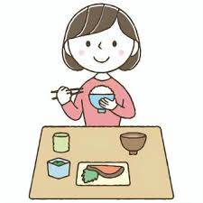

福島県教育員会では、平成２０年度から「朝食について見直そう週間運動」を実施しています。目的は大きく次の２つです。

１　望ましい食習慣を形成するため。

２　生活リズムを改善して１日３食バランスよく食事がとれるようするため。

→朝食摂取率を高めることに重点をおく。

**「どうしてやっているの？」**

背景には、福島県の健康課題があります。

「肥満」が５歳～１７歳の男女ともすべての年齢において全国平均を上回っていること、大人もメタボ該当者が多く全国ワースト４位となっていることです。つまり、望ましい食習慣を身につけることや３食バランスよく食べることが福島県民の健康課題になっています。



**「県工生の朝食摂取率はどのくらい？」**

|  |  |  |  |  |
| --- | --- | --- | --- | --- |
|  | 朝食摂取率 | | 朝食時の野菜摂取率 | |
| 県　工 | 県内高校 | 県　工 | 県内高校 |
| Ｒ４/　６月 | ８８．１％ | ９１．２％ | ４９．１％ | ４８．０％ |
| Ｒ３/１１月 | ８８．９％ | ９０．９％ | ５３．２％ | ５０．３％ |
| Ｒ３/　７月 | ９２．２％ | ９１．６％ | ５２．９％ | ４９．６％ |

　県工生の朝食摂取率は令和３年度１１月、令和４年度７月は県内高校生の朝食摂取率より低く、朝食を食べている人の割合が低下している状況です。

**「朝食を食べた方がいい理由は？」**

朝食を食べないと太りやすい理由

食事回数が減り1回あたりの食事量が増える。

↓

空腹状態でお昼ご飯を食べると血糖値が急上昇する

↓

血糖値を下げようとインスリンが過剰に分泌される

↓

糖を脂肪としてため込む

↓

体脂肪が増加

**①脳の活性化につながる**

**②ストレスフリー　自律神経が整う**

**③肥満になりにくい**

その他にも様々な効果があります。

朝食は「食べなくてもいい」ではなく、

「食べた方がいい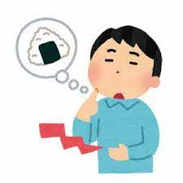」という意識を持っ

「みそ汁」は最強の健康食。スーパーフードの「みそ」と様々な食材を具に加えて、1杯で多くの栄養素をとれることができます。また温かい飲み物は胃腸の血流が促され、自律神経を整えます（イライラや疲れを穏やかに）。朝食にお勧めです。

て食べることが大切です。

（毎日完璧じゃなくてもね・・・。）



**１１月１８日（金）に朝食摂取状況調査を実施します。**

１１月１４日(月)～１１月１８日(金)

朝ごはん、「食べる・食べない」も大事ですが、じつは質もとても大事です。

　　　　　　ブドウ糖だけでは脳はスムーズに働かないことがわかってきています。

***朝ごはんステップアップ　１・２・３***

**まずは主食を。それができたら、主食＋主菜（たんぱく質）を目指して。**

**少しずつステップアップを。**